Refuerzo de Lenguaje 1° Básico A (Lunes 16 al Viernes 28)

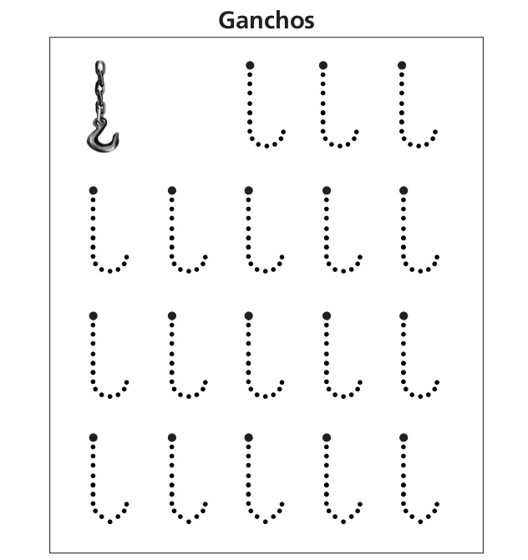

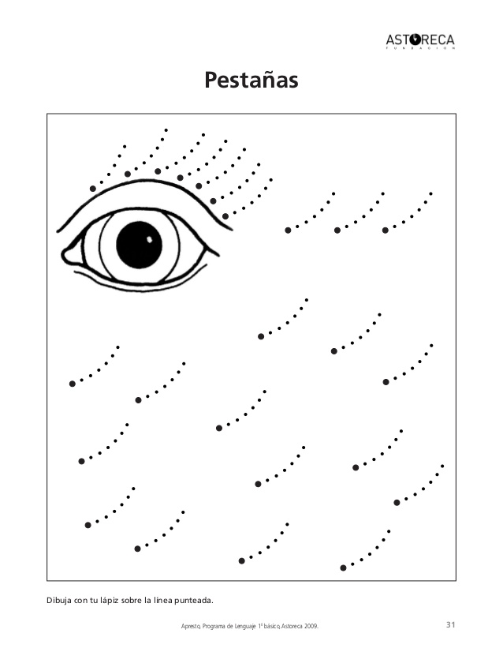

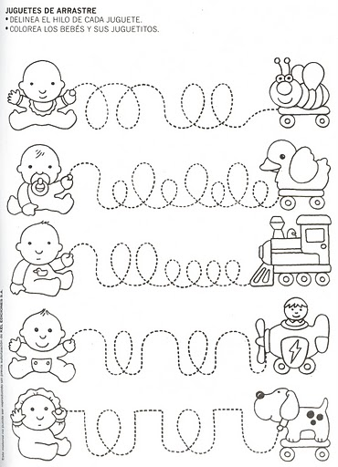

Observa cada imagen y enumera con 1 y 2 cada secuencia

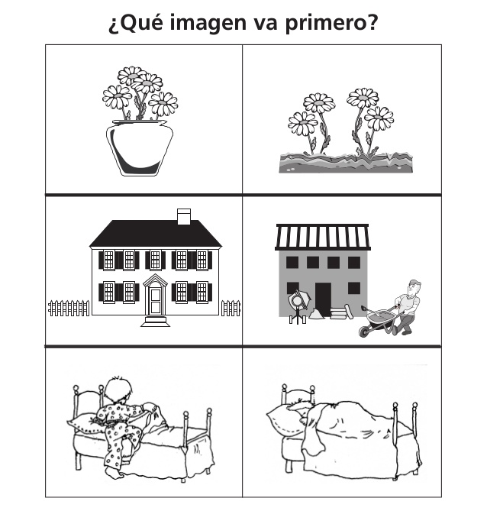

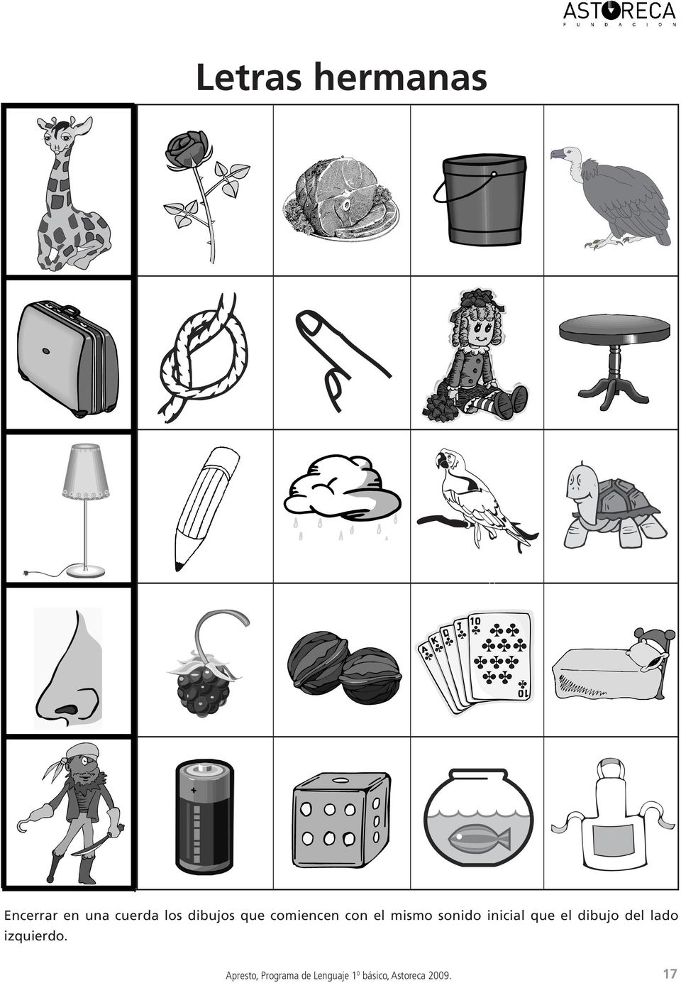

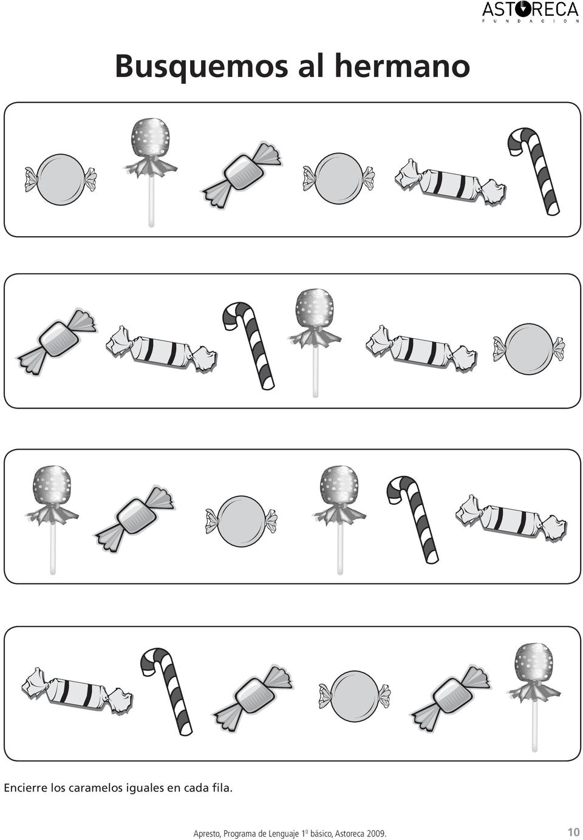

Lee la unión de vocales y luego encierra con distinto color las que sean iguales

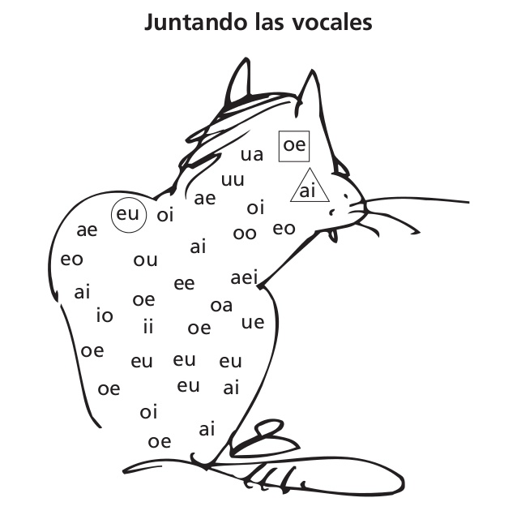

Remarca y escribe
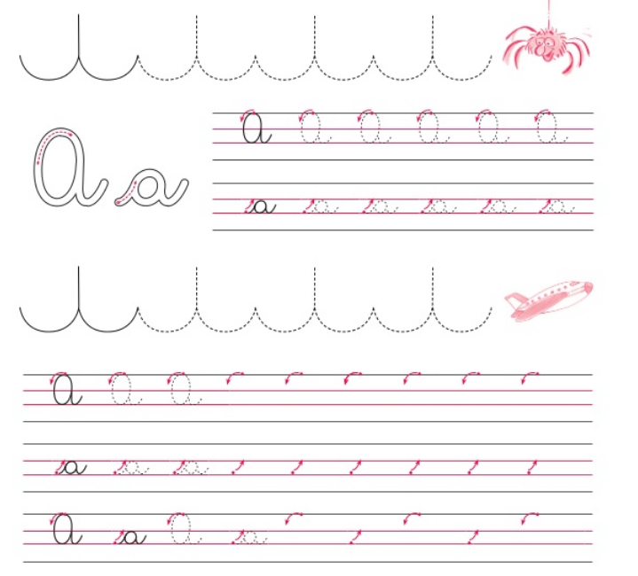

Remarca y escribe

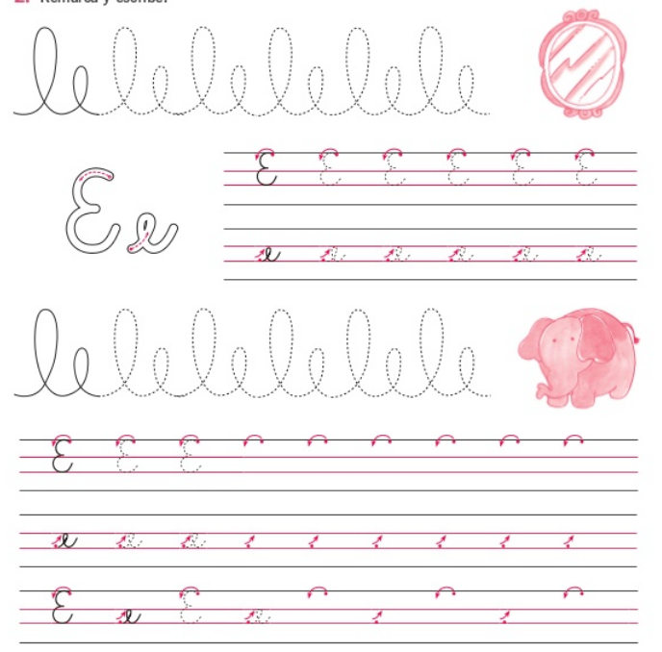

Remarca y escribe
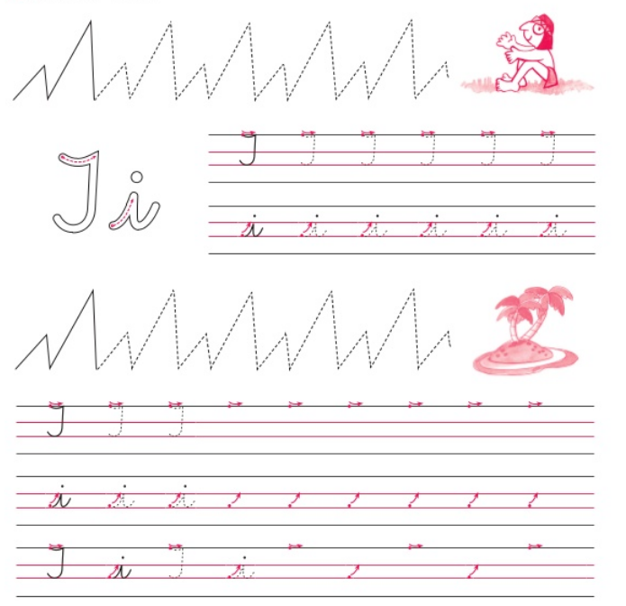

Remarca y escribe
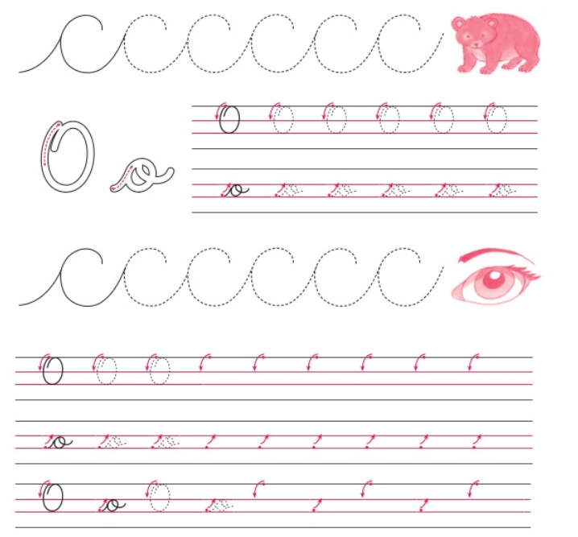
Remarca y escribe
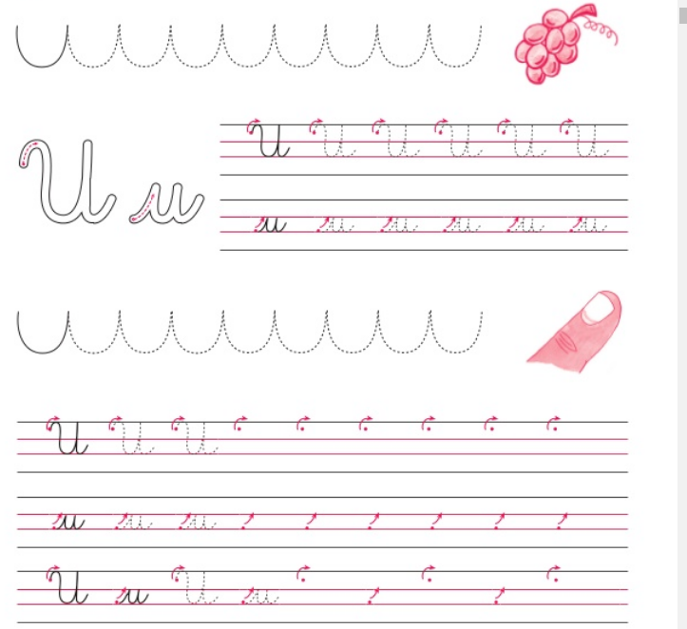

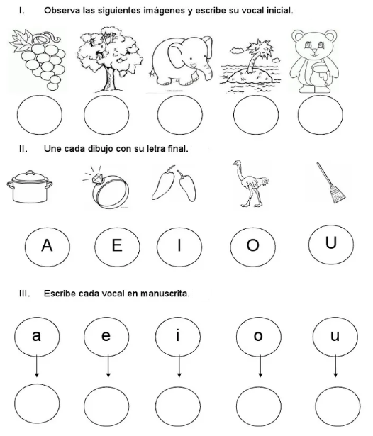

Escribe las vocales que faltan en cada palabra, léelas en voz alta y luego colorea los dibujos.
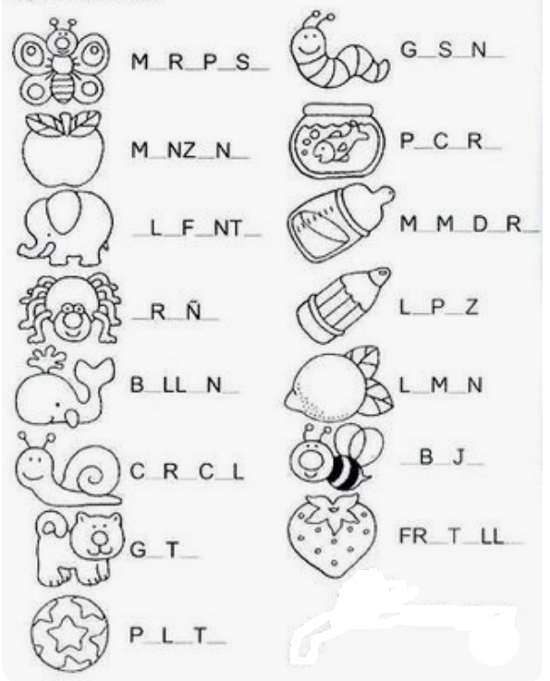

Traspasa a manuscrita y repite 3 veces .
Ao
Ei
Ua
Oe
Iu
au
Ee
io
Ai
Uo
ou
Ea

